Пользовательский интерфейс программного средства

Главная страница интернет-магазина Страница каталога интернет-магазина Страница избранного интернет-магазина
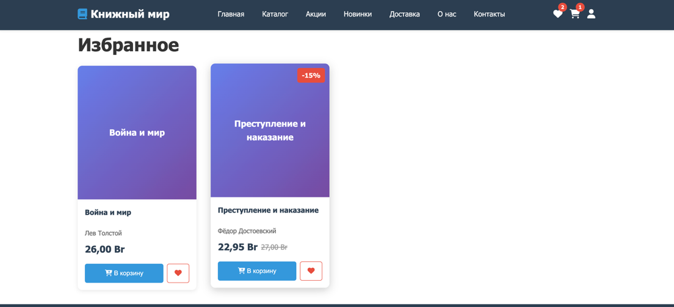
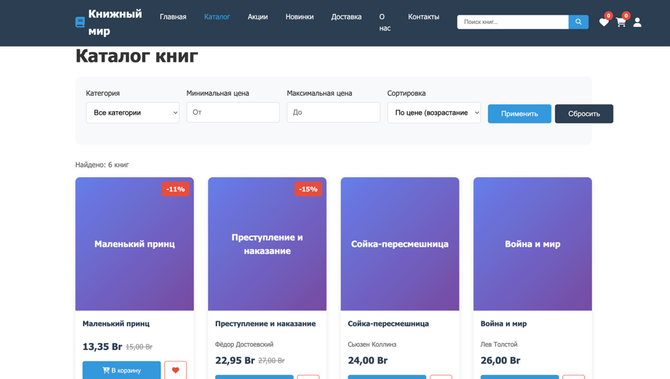
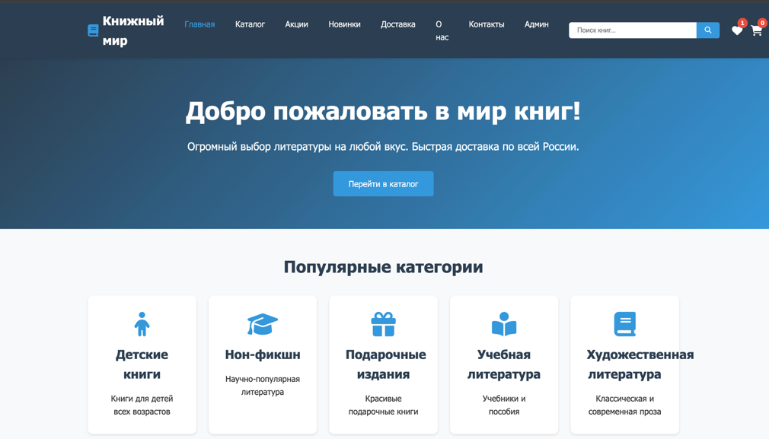

Рисунок 1 Рисунок 2 Рисунок 3

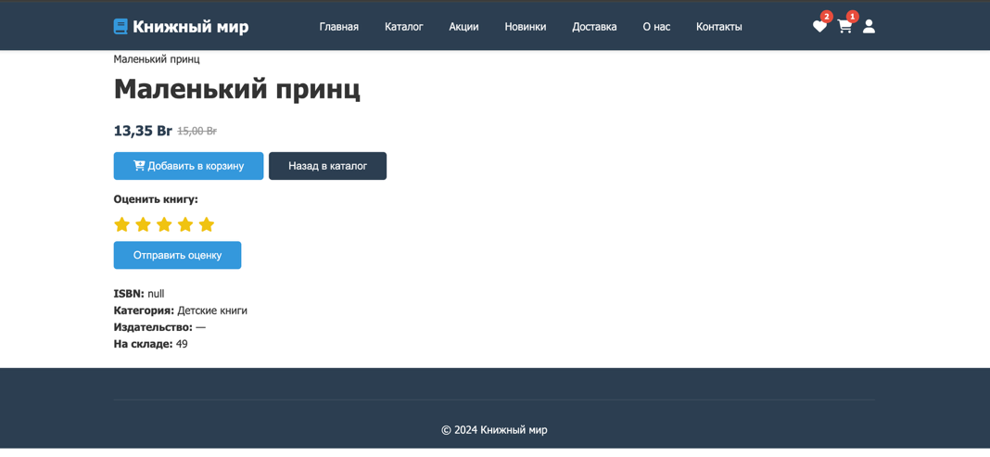
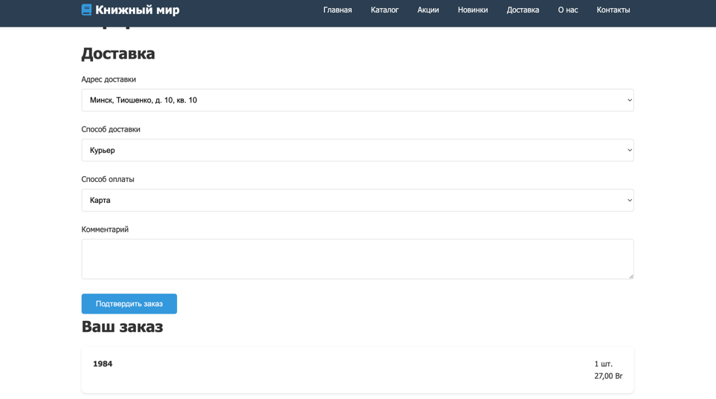
Страница книги интернет-магазина Страница корзины интернет-магазина Страница оформления заказа интернет-магазина
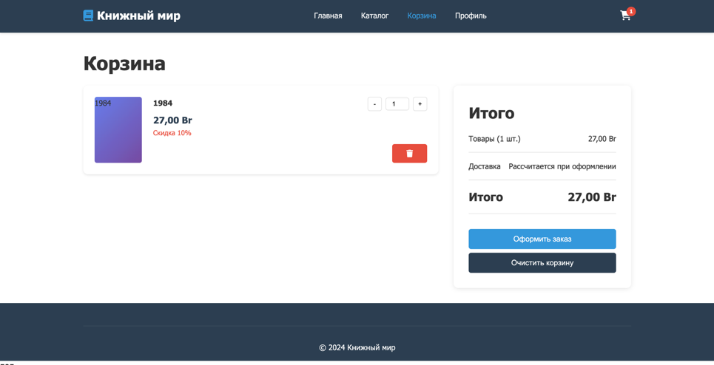

Рисунок 4 Рисунок 5 Рисунок 6

